



**Nombre de la Asignatura:**

Sistemas Digitales de Lógica Reconfigurable I

**Nombre del Proyecto:**

Manipulador de 4 ejes de libertad de LEGO Mindstorms NXT controlado por FPGA

**Profesor:**

Dr. Juvenal Rodríguez Reséndiz

**Integrantes:**

Luis Ernesto Fernández Rodríguez – 255210

**Fecha de Entrega:** 17 de agosto de 2018

Índice de Contenido

Índice de Contenido 2

Índice de Figuras 3

Índice de Tablas 4

Resumen 5

Objetivos 5

Objetivo general 5

Objetivos específicos 5

Marco Teórico 5

Materiales & Equipo 6

Panel de Control 6

Tarjeta de Control 8

Metodología 8

Resultados 10

Conclusiones 11

Referencias 11

Anexos 12

Anexo A. Código VHDL 12

Anexo B. Asignación de I/O 29

Anexo C. Interfaz de monitoreo 30

Índice de Figuras

Figura 1. Diagrama esquemático del sensor de tacto LEGO Mindstorms 6

Figura 2. Diagrama de estados del multiplexor 7

Figura 3. Diagrama de estados del controlador de Motores 8

Figura 4. Tarjeta de control para el robot manipulador 8

Figura 5. Bloque de máquina de estados y generador de PWM 9

Figura 6. Bloque de transmisión del UART 9

Figura 7. Bloque de controlador para multiplexor 10

Figura 8. Robot manipulador de 4 ejes 10

Figura 9. Señales del manipulador (izquierda) y acercamiento sobre la señal de UART (derecha) 10

Figura 10. Panel de control conectado al resto del sistema. 11

Índice de Tablas

Tabla 1 Características del motor LEGO Mindstorms NXT 6

Tabla 2. Estados de salida para el puente H L293DD. 7

Tabla 3 Asignación de entradas y salidas de la FPGA 30

Resumen

El presente proyecto consiste en el desarrollo de un sistema de control lógico para un robot manipulador de 4 ejes que permita manipular cada uno de forma independiente. El controlador propuesto es implementado en una FPGA Altera Cyclone V 5CSEMA5F31C6 integrado en la tarjeta DE1-SOC de Terasic junto con una tarjeta diseñada para la lectura de las señales de entrada y control de las señales de potencia para los motores, se utilizan optoaisladores para la separación de la tierra de potencia y tierra lógica.

La implementación del código en VHDL permite la jerarquización de bloques de código que cumplan cada una de las funciones UART, PWM, multiplexor, control de motores, etc. requeridos por el proyecto.

Objetivos

Objetivo general

* Implementar un sistema de control de laso abierto para un robot manipulador de 4 ejes que permita manipular cada eje simultáneamente.

Objetivos específicos

* Diseñar una tarjeta para el aislamiento de la tierra de potencia y tierra lógica y controlar entradas y salidas al FPGA.
* Diseñar un bloque de comunicación UART.
* Diseñar un bloque de control para Motores (puente H).
* Diseñar un multiplexor que lea las entradas del panel de control.
* Diseñar una interfaz para la visualización de los datos adquiridos.

Marco Teórico

El robot manipulador utiliza actuadores y materiales de construcción del un kit de robótica educativa LEGO Mindstorms NXT debido a su disponibilidad y flexibilidad de construcción y modificación. Los actuadores utilizados son motores de DC con una caja de transmisión para aumentar el torque proporcionado y un encoder incremental de 360 pulsos por revolución lo que nos proporciona una resolución de 1° y los sensores utilizados son los sensores de tacto que consisten en un switch normalmente cerrado. Al ser considerados ya obsoletos por LEGO company por la salida del Mindstorms EV3 los diagramas esquemáticos están disponibles en línea o cual permite caracterizar su funcionamiento sin necesidad de desensamblar los componentes.

Según las especificaciones los motores utilizados operan a 9V, sin embargo acorde con pruebas realizadas por Ryo Watanabe y publicadas en línea los motores son capaces de operar sobre los 9V proporcionados por la alimentación del controlador de LEGO incluso aumentando su eficiencia en 3.5%.

|  |  |  |  |  |  |  |
| --- | --- | --- | --- | --- | --- | --- |
| Voltaje (V) | Torque (N cm) | Velocidad de rotación (RPM) | Corriente (A) | Potencia Mecánica (W) | Potencia Eléctrica (W) | Eficiencia (%) |
| 4.5 | 16.7 | 33 | 0.6 | 0.58 | 2.7 | 21.4 |
| 7 | 16.7 | 82 | 0.55 | 1.44 | 3.85 | 37.3 |
| 9 | 16.7 | 117 | 0.55 | 2.03 | 4.9 | 41 |
| 12 | 16.7 | 177 | 0.58 | 3.10 | 6.96 | 44.5 |

Tabla 1 Características del motor LEGO Mindstorms NXT

Para utilizar correctamente los motores con las señales de 3.3V generadas por la FPGA se utiliza un puente H para controlarlos y un arreglo de optoacopladores para protección de la FPGA.

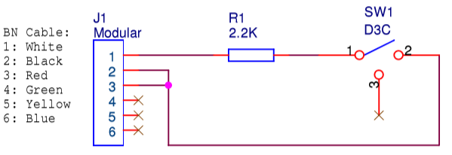Los sensores de tacto por otra parte utilizan los conectores propietarios RJ11 para conectar el switch normalmente cerrado a alimentación y a la entrada de lectura. Debido a la resistencia de 2.2k se requiere de un divisor de voltaje con una resistencia de mayor valor para obtener un alto lógico en la entrada.

$$5V*\frac{10k}{10k+2.2k}=4.098V$$

Figura 1. Diagrama esquemático del sensor de tacto LEGO Mindstorms

Materiales & Equipo

Panel de Control

Para el control del operador se utilizaron dos palancas de 4 posiciones, 3 switches de habilitación y 1 perilla de control de velocidad. Las palancas y switches se utilizan como entradas digitales mientras que la perilla se utiliza en conjunto con un convertidor analógico a digital paralelo ADC0804 para obtener la lectura del ADC y asignarla al ciclo de trabajo de del PWM.

El conjunto de las entradas se lee utilizando un multiplexor analógico 74HC4067 controlado por una máquina de estados en la FPGA. La máquina de estados permite leer cada una de las entradas, una cada ciclo de reloj, y retener la lectura anterior.

Figura 2. Diagrama de estados del multiplexor

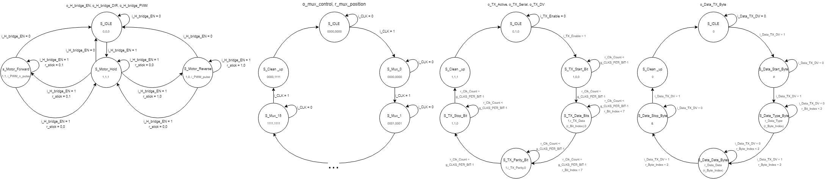Por otro lado, los motores son controlados por una máquina de estados de la FPGA en conjunto con un puente H L293DD para suministrar la potencia necesaria por los motores. La maquina de estados consiste en 4 estados diferentes acorde a la hoja de datos del puente H. Las entradas que deben controlarse son DIR, PWM y EN con las siguientes salidas para cada uno de los estados.

|  |  |  |  |  |
| --- | --- | --- | --- | --- |
| Salida | IDLE | Hold | Forward | Reverse |
| EN (habilitación) | 0 | 1 | 1 | 1 |
| DIR (dirección) | 0 | 1 | 1 | 0 |
| PWM (velocidad) | 0 | 1 | N_PWM | PWM |

Tabla 2. Estados de salida para el puente H L293DD.

En el estado de IDLE la habilitación se remueve y permite que se mueva libremente el motor y se pone en bajo las entradas de dirección y velocidad lo que frena levemente el motor.

En el estado de Hold se habilita el puente H y se coloca en alto las entradas de dirección y velocidad para frenar el motor y retener la posición en la que se encuentra.

En los estados Forward y Reverse se cambia la entrada de dirección según corresponda al igual que la señal de velocidad que requiere de la inversión del PWM para mantener la velocidad directamente proporcional a la lectura del convertidor analógico a digital.

Las transiciones entre los estados están dadas por la dirección de la palanca y el switch de habilitación. La palanca determina la transición entre Hold, Forward y Reverse mientras que la habitación retorna el estado a IDLE.

Figura 3. Diagrama de estados del controlador de Motores

Tarjeta de Control

El diseñar una tarjeta para controlar las entradas y salidas permite realizar dos funciones, aislar la FPGA de la etapa de potencia de los motores y simplificar las conexiones hacia la FPGA y el panel de control.

La tarjeta incluye optoaisladores de salida Darlington para realizar la separación de tierra de potencia y tierra lógica, el multiplexor 74HC4067, el convertidor analógico a digital MCP3008 (no fue utilizado en el proyecto debido a daños por sobre voltaje en el integrado) y conectores para las diferentes señales de entrada y salida. Para mayores detalles se incluyen adjuntos los diseños esquemáticos y archivos de Autodesk Eagle de la placa.

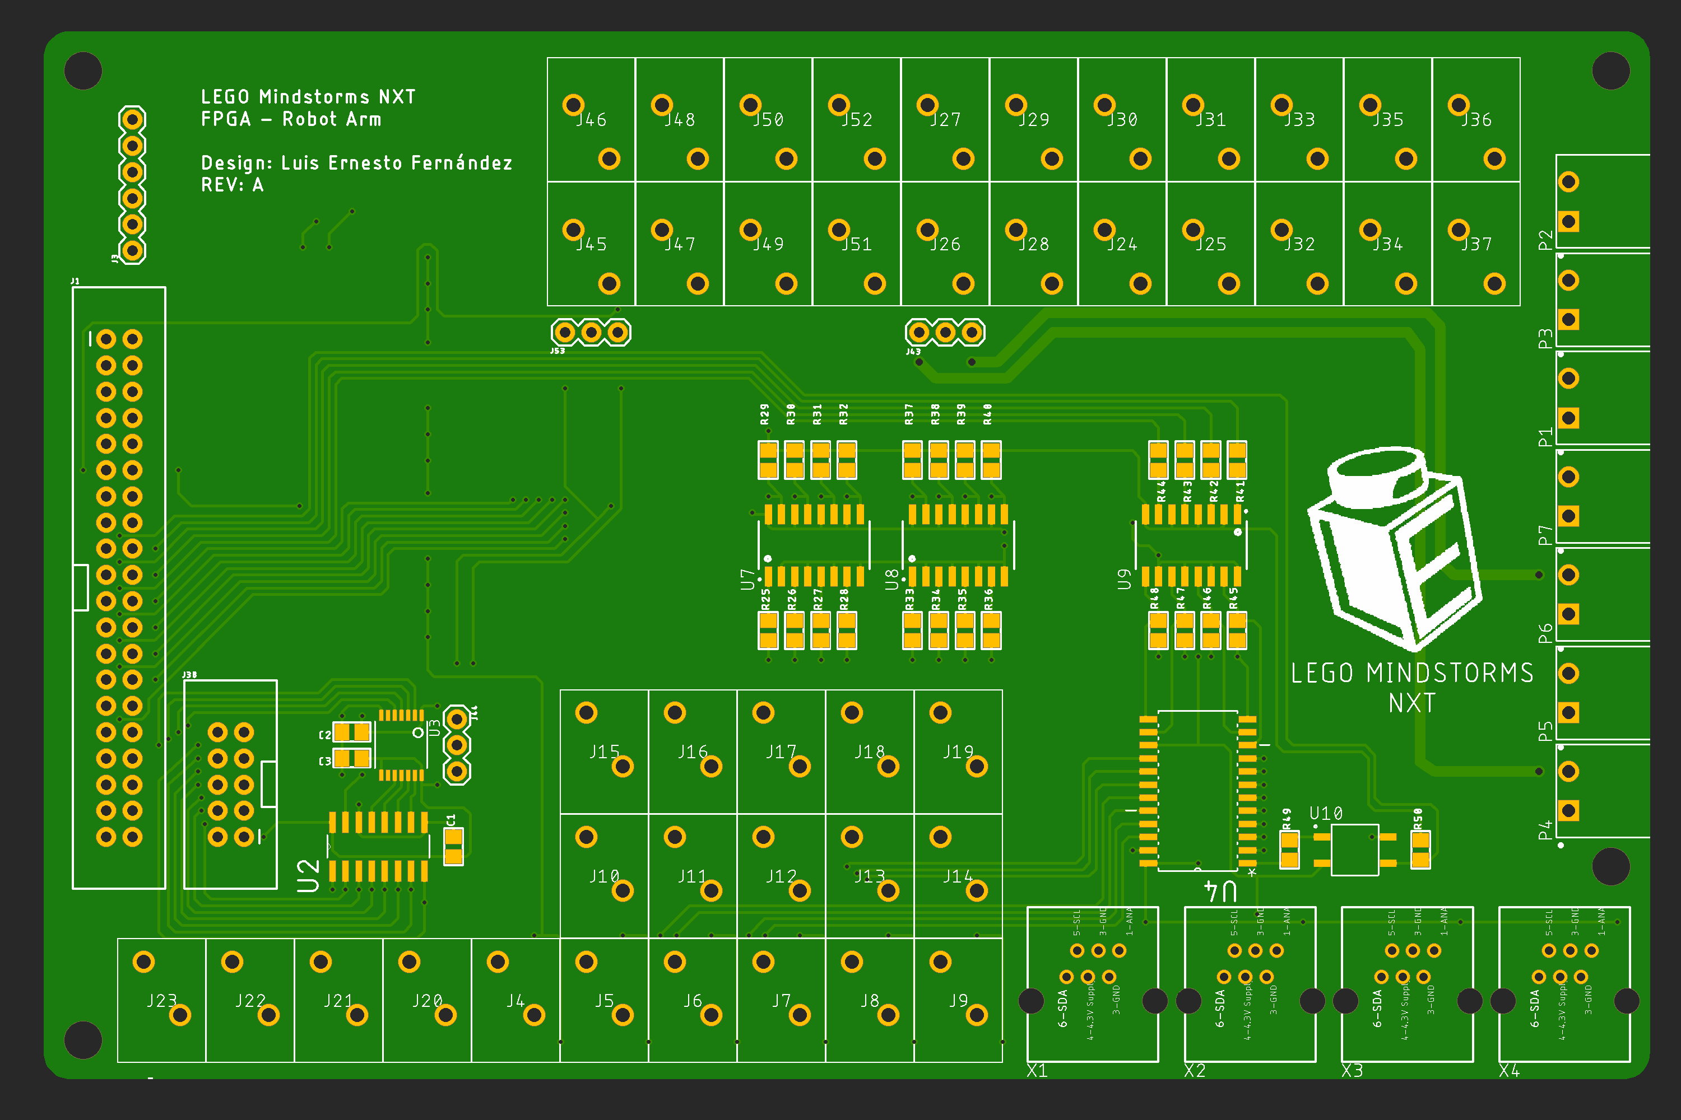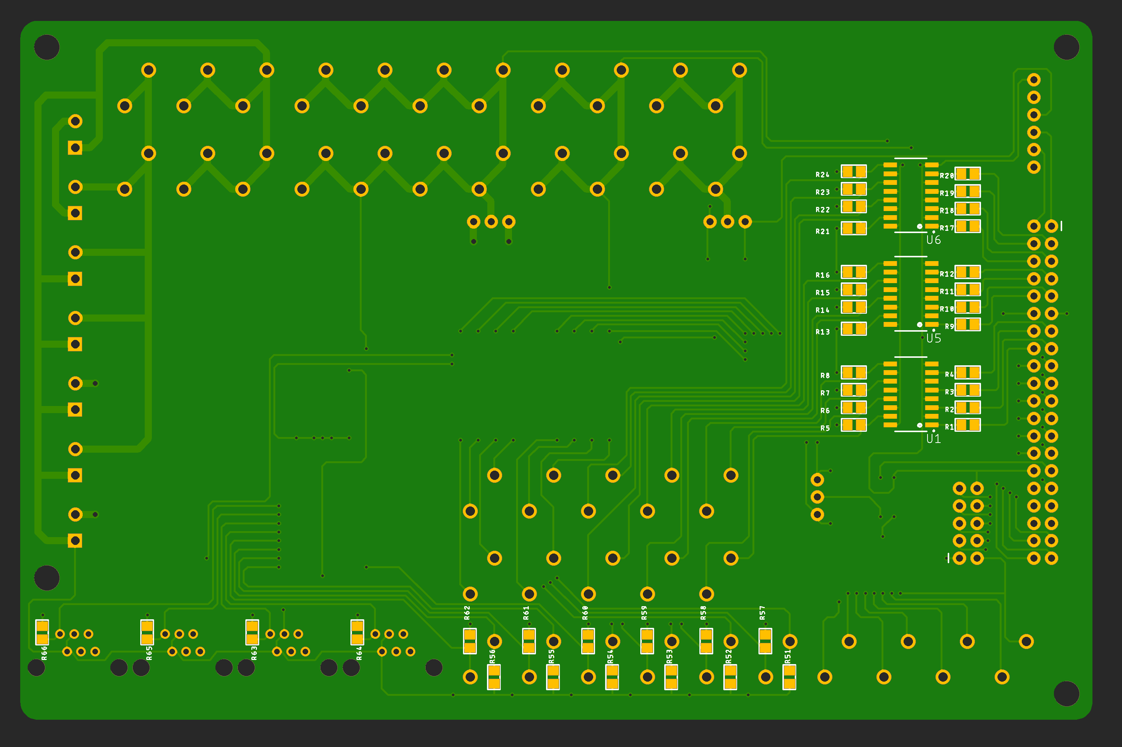

Figura 4. Tarjeta de control para el robot manipulador

Metodología

El sistema implementado consiste en tres componentes básicos, controlador de motores de DC, transmisión UART, controlador de multiplexor para entadas del panel. Como ya fue mencionado el controlador de motores de DC consiste en una máquina de estados con cuatro estados (Hold, Forward, Reverse e Idle). Adicional a este un bloque generador de la señal de PWM (puede modificarse la frecuencia de la señal por medio de genéricos en el código del programa) que simultáneamente produce un PWM positivo y uno negativo con los cuales controlar el motor sin alterar la proporcionalidad de la lectura del ADC y el ciclo de trabajo acode con la tabla de señales de control del motor. Este bloque de control de motores se implementa una vez por cada eje adicional a controlar en el robot manipulador.

Figura 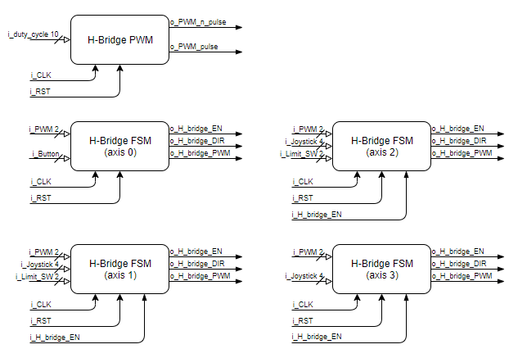. Bloque de máquina de estados y generador de PWM

El bloque de comunicación UART se implementar para transmitir el valor obtenido del convertidor analógico a digital a la computadora para monitorear el ciclo de trabajo de la señal PWM de los motores. Se transmiten 8 bits sin paridad seguido por un fin de línea requeridos por la interfaz de Java para realizar la adquisición de datos. La interfaz de java aún de esta forma es incapaz de graficar los datos correctamente ya que el carácter de fin de línea corresponde al valor ASCII 10 o LF que es indistinguible para el código en Java de una lectura de 10 en el ADC.

Figura 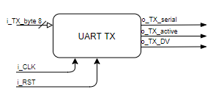. Bloque de transmisión del UART

El bloque de controlador del multiplexor es utilizado para leer las 16 entradas de control del panel una a una, por motivos de reducción del número de entradas/salidas utilizados, y transmitir el vector de señales almacenado a las entradas de control de la máquina de estados del bloque de motores de DC.

Figura 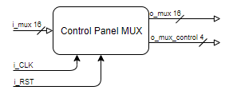. Bloque de controlador para multiplexor

Debido a la limitación de toque de los motores y el peso de las piezas de plástico ABS el robot manipulador está limitado al movimiento de sus dos ejes principales en el plano horizontal. Por este motivo se considera es éste como meramente representativo de las capacidades del controlador.

Figura 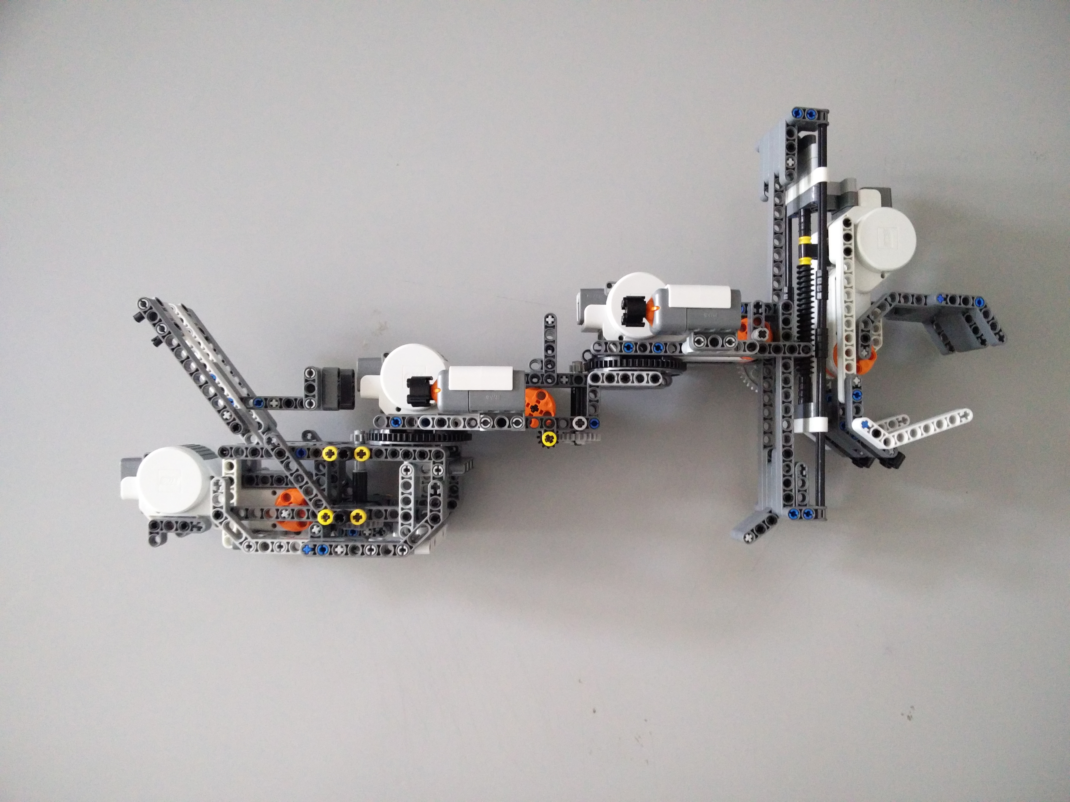. Robot manipulador de 4 ejes

Resultados

Como se muestra en las siguientes capturas del analizador lógico el sistema realiza la lectura del convertidor analógico, se transmite el valor de la lectura al UART y se generan las señales de PWM con un dutty cycle proporcional para cada uno de los motores.

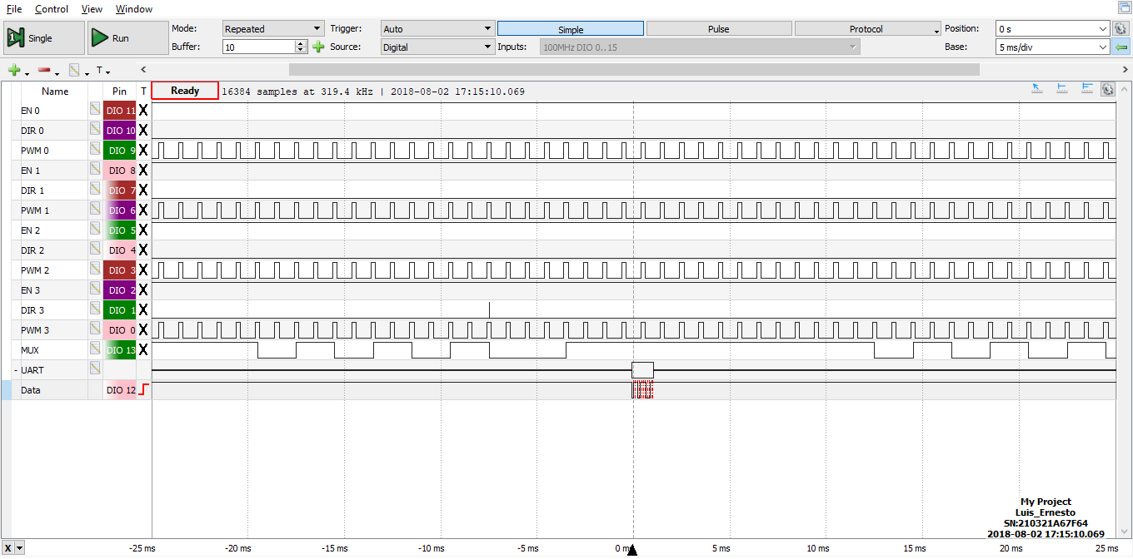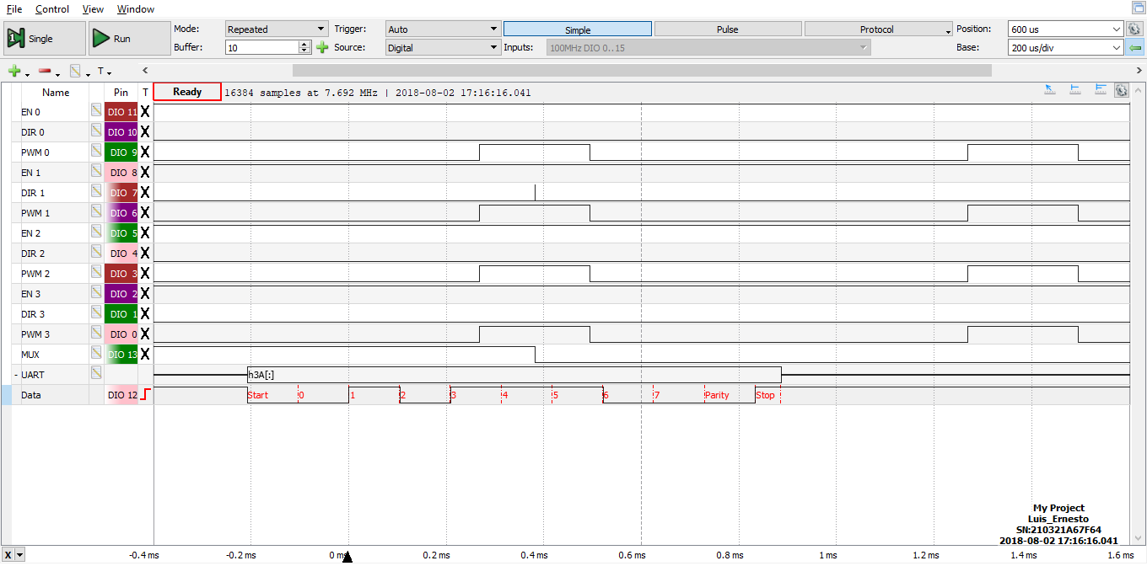

Figura 9. Señales del manipulador (izquierda) y acercamiento sobre la señal de UART (derecha)

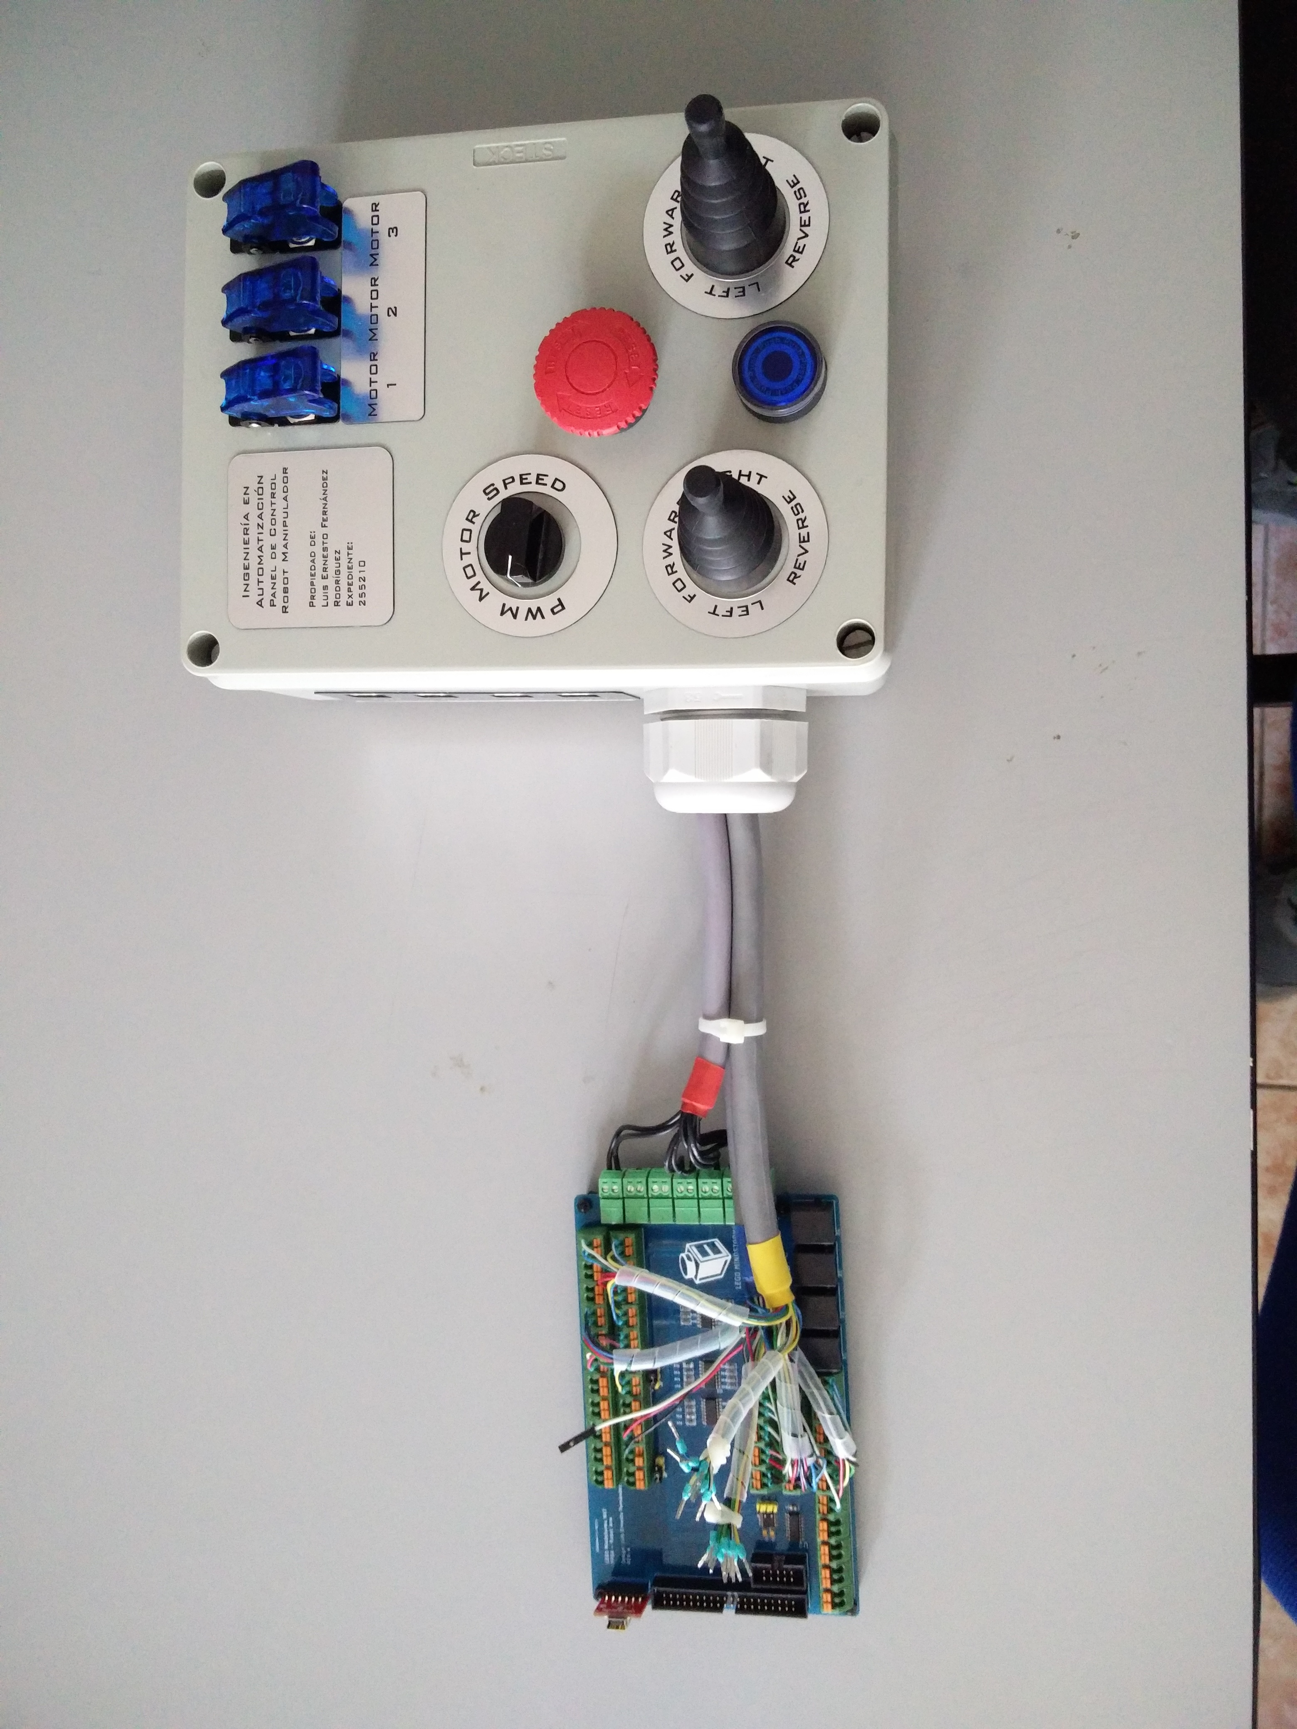Cada uno de los componentes de control de motores es completamente independiente lo cual permite controlar simultáneamente los 4 ejes del robot manipulador, ya en el panel de control esto no es posible debido a las palancas direccionales que limitan el movimiento a 2 ejes a la vez.

La tarjeta diseñada para el sistema funciona acorde a como fue diseñada y en conjunto con el cable de bus de datos y el arnés de conexión al panel de control permiten facilitar la conexión y desconexión del sistema.

Figura 10. Panel de control conectado al resto del sistema.

Conclusiones

El sistema de control planteado inicialmente consistía en un sistema de laso cerrado implementando un lector de encoder para controlar la posición de cada uno de los ejes desde la interfaz en la computadora. Sin embargo, por la inconsistencia del funcionamiento del lector de encoder se utilizó un sistema de laso abierto controlador directamente por el operador.

El sistema implementado aún así presentar las capacidades de procesamiento paralelo de la FPGA en conjunto con la implementación más completa del proyecto, la interfaz, panel de control, tarjeta, etc., que lo componen.

El proyecto como tal actúa como una prueba de concepto de la implementación de un sistema de control distribuido, sus beneficios en capacidad de procesamiento y control. De esta manera podría expandirse a un controlador maestro y una red de controladores esclavos que puedan procesar paralelamente las entradas y salidas del sistema.

Referencias

Anónimo. (2008). NXT motor internals. Recuperado el 15/08/18 de: http://www.philohome.com/nxtmotor/nxtmotor.htm

Cornell University. (2018). Advanced Microcontroller Design

and system-on-chip. Recuperado el 15/08/18 de: http://people.ece.cornell.edu/land/courses/ece5760/

Wayne and Layne. (2017). Bricktronics Motor. Recuperado el 15/08/18 de: https://github.com/wayneandlayne/BricktronicsMotor

Larson, S. (2017). PWM Generator (VHDL). Recuperado el 15/08/18 de: https://www.digikey.com/eewiki/pages/viewpage.action?pageId=20939345

Anexos

Anexo A. Código VHDL

----------------------------------------------------------------------

-- Motor Controller Top module

----------------------------------------------------------------------

library ieee;

use ieee.std_logic_1164.all;

use ieee.std_logic_unsigned.all;

entity Motor_Control is

port(

i_Clk : in std_logic;

i_Duty_Cycle : in std_logic_vector(7 downto 0);

i_Data_Start : in std_logic;

i_Data_RST : in std_logic;

o_Data_END : out std_logic;

o_Data_OUT : out std_logic;

i_Mux : in std_logic;

o_Mux_Control : out std_logic_vector(3 downto 0);

o_Mux_Check : out std_logic_vector(4 downto 0);

o_Motor_0_Dir : out std_logic;

o_Motor_0_En : out std_logic;

o_Motor_0_PWM : out std_logic;

o_Motor_1_Dir : out std_logic;

o_Motor_1_En : out std_logic;

o_Motor_1_PWM : out std_logic;

o_Motor_2_Dir : out std_logic;

o_Motor_2_En : out std_logic;

o_Motor_2_PWM : out std_logic;

o_Motor_3_Dir : out std_logic;

o_Motor_3_En : out std_logic;

o_Motor_3_PWM : out std_logic

);

end Motor_Control;

architecture Behavioral of Motor_Control is

--signal r_Duty_Cycle : std_logic_vector(9 downto 0):= "1100000000";

signal r_Mux : std_logic_vector(15 downto 0):= "0000000000000000";

--DC motor controller

component H_Bridge_DC_Motor is

generic(

g_BITS_RESOLUTION_PWM : integer := 10;

g_FORWARD : std_logic_vector := "01";

g_REVERSE : std_logic_vector := "10";

g_HOLD : std_logic_vector := "11";

g_LIMIT_OFF : std_logic_vector := "11"

);

port(

i_Clk : in std_logic;

i_H_Bridge_Enable : in std_logic;

i_Duty_Cycle : in std_logic_vector((g_BITS_RESOLUTION_PWM-1) downto 0);

i_Control_Stick : in std_logic_vector(1 downto 0);

i_Limit_Switch : in std_logic_vector(1 downto 0);

o_H_Bridge_Direction : out std_logic;

o_H_Bridge_Enable : out std_logic;

o_H_Bridge_PWM : out std_logic

);

end component;

--Input multiplexer controller

component Mux_Control is

generic(

g_BITS : integer := 16;

g_BITS_CONTROL : integer := 4;

g_CLKS_PER_BIT : integer := 100000

);

port(

i_Clk : in std_logic;

i_Mux : in std_logic;

o_Mux_Control : out std_logic_vector((g_BITS_CONTROL-1) downto 0);

o_Mux : out std_logic_vector((g_BITS-1) downto 0)

);

end component;

--UART Transmitter

component Data_Transmit is

port(

START : in STD_LOGIC;

CLK : in STD_LOGIC;

RST : in STD_LOGIC;

DIN : in STD_LOGIC_VECTOR (7 downto 0);

EOT : out STD_LOGIC;

TxD : out STD_LOGIC

);

end component;

begin

U0 : H_Bridge_DC_Motor generic map (8, "10", "01", "00", "11")

port map(

i_Clk,

r_Mux(4),

i_Duty_Cycle,

r_Mux(8 downto 7),

r_Mux(1 downto 0),

o_Motor_0_Dir,

o_Motor_0_En,

o_Motor_0_PWM

);

U1 : H_Bridge_DC_Motor generic map (8, "10", "01", "00", "11")

port map(

i_Clk,

r_Mux(5),

i_Duty_Cycle,

r_Mux(10 downto 9),

r_Mux(3 downto 2),

o_Motor_1_Dir,

o_Motor_1_En,

o_Motor_1_PWM

);

U2 : H_Bridge_DC_Motor generic map (8, "10", "01", "00", "11")

port map(

i_Clk,

r_Mux(6),

i_Duty_Cycle,

r_Mux(12 downto 11),

"11",

o_Motor_2_Dir,

o_Motor_2_En,

o_Motor_2_PWM

);

U3 : H_Bridge_DC_Motor generic map (8, "10", "01", "00", "11")

port map(

i_Clk,

r_Mux(6),

i_Duty_Cycle,

r_Mux(14 downto 13),

"11",

o_Motor_3_Dir,

o_Motor_3_En,

o_Motor_3_PWM

);

U4 : Mux_Control generic map (16, 4, 100000)

port map(

i_Clk,

i_Mux,

o_Mux_Control,

r_Mux

);

U5 : Data_Transmit

port map(

i_Data_Start,

i_Clk,

not i_Data_RST,

i_Duty_Cycle,

o_Data_END,

o_Data_OUT

);

end Behavioral;

----------------------------------------------------------------------

-- H Bridge DC Motor Top module

----------------------------------------------------------------------

library ieee;

use ieee.std_logic_1164.all;

use ieee.std_logic_unsigned.all;

entity H_Bridge_DC_Motor is

generic(

g_BITS_RESOLUTION_PWM : integer := 10;

g_FORWARD : std_logic_vector := "01";

g_REVERSE : std_logic_vector := "10";

g_HOLD : std_logic_vector := "11";

g_LIMIT_OFF : std_logic_vector := "11"

);

port(

i_Clk : in std_logic;

i_H_Bridge_Enable : in std_logic;

i_Duty_Cycle : in std_logic_vector((g_BITS_RESOLUTION_PWM-1) downto 0);

i_Control_Stick : in std_logic_vector(1 downto 0);

i_Limit_Switch : in std_logic_vector(1 downto 0);

o_H_Bridge_Direction : out std_logic;

o_H_Bridge_Enable : out std_logic;

o_H_Bridge_PWM : out std_logic

);

end H_Bridge_DC_Motor;

architecture Behavioral of H_Bridge_DC_Motor is

signal r_PWM_Pulse : std_logic := '0';

signal r_PWM_N_Pulse : std_logic := '0';

--DC motor direction FSM

component H_Bridge_Direction is

generic(

g_FORWARD : std_logic_vector := "01";

g_REVERSE : std_logic_vector := "10";

g_HOLD : std_logic_vector := "11";

g_LIMIT_OFF : std_logic_vector := "11"

);

port(

i_Clk : in std_logic;

i_H_Bridge_Enable : in std_logic;

i_PWM_Pulse : in std_logic;

i_PWM_N_Pulse : in std_logic;

i_Control_Stick : in std_logic_vector(1 downto 0);

i_Limit_Switch : in std_logic_vector(1 downto 0);

o_H_Bridge_Direction : out std_logic;

o_H_Bridge_Enable : out std_logic;

o_H_Bridge_PWM : out std_logic

);

end component;

--DC motor PWM signal

component H_Bridge_PWM is

generic(

g_SYS_CLK : integer := 100000000;

g_PWM_FREQUENCY : integer := 2000;

g_BITS_RESOLUTION : integer := 10

);

port(

i_Clk : in std_logic;

i_Duty_Cycle : in std_logic_vector((g_BITS_RESOLUTION-1) downto 0);

o_PWM_Pulse : out std_logic;

o_PWM_N_Pulse : out std_logic

);

end component;

begin

U0 : H_Bridge_Direction generic map (g_FORWARD, g_REVERSE, g_HOLD, g_LIMIT_OFF)

port map(

i_Clk,

i_H_Bridge_Enable,

r_PWM_Pulse,

r_PWM_N_Pulse,

i_Control_Stick,

i_Limit_Switch,

o_H_Bridge_Direction,

o_H_Bridge_Enable,

o_H_Bridge_PWM

);

U1 : H_Bridge_PWM generic map (100000000, 2000, g_BITS_RESOLUTION_PWM)

port map(

i_Clk,

i_Duty_Cycle,

r_PWM_Pulse,

r_PWM_N_Pulse

);

end Behavioral;

----------------------------------------------------------------------

-- H Bridge DC Motor State Machine

----------------------------------------------------------------------

-- Set Generic g_FORWARD as the control stick value when motor is on forward

-- Set Generic g_REVERSE as the control stick value when motor is on reverse

-- Set Generic g_HOLD as the analog stick value when motor is on hold

library ieee;

use ieee.std_logic_1164.all;

use ieee.std_logic_unsigned.all;

entity H_Bridge_Direction is

generic(

g_FORWARD : std_logic_vector := "01";

g_REVERSE : std_logic_vector := "10";

g_HOLD : std_logic_vector := "11";

g_LIMIT_OFF : std_logic_vector := "11"

);

port(

i_Clk : in std_logic;

i_H_Bridge_Enable : in std_logic;

i_PWM_Pulse : in std_logic;

i_PWM_N_Pulse : in std_logic;

i_Control_Stick : in std_logic_vector(1 downto 0);

i_Limit_Switch : in std_logic_vector(1 downto 0);

--o_H_Bridge_State : out std_logic_vector(3 downto 0);

o_H_Bridge_Direction : out std_logic;

o_H_Bridge_Enable : out std_logic;

o_H_Bridge_PWM : out std_logic

);

end H_Bridge_Direction;

architecture Behavioral of H_Bridge_Direction is

type t_SM_Main is (s_Idle, s_Motor_Forward, s_Motor_Reverse, s_Motor_Hold);

signal r_SM_Main : t_SM_Main := s_Idle;

begin

-- Purpose: Control the state of the motor

p_Motor_FSM : process (i_Clk)

begin

if rising_edge(i_Clk) then

case r_SM_Main is

when s_Idle =>

o_H_Bridge_Enable <= '0';

o_H_Bridge_Direction <= '0';

o_H_Bridge_PWM <= '0';

--o_H_Bridge_State <= "0001";

if i_H_Bridge_Enable = '1' then

r_SM_Main <= s_Motor_Hold;

else

r_SM_Main <= s_Idle;

end if;

-- Hold Motor Position

when s_Motor_Hold =>

o_H_Bridge_Enable <= '1';

o_H_Bridge_Direction <= '1';

o_H_Bridge_PWM <= '1';

--o_H_Bridge_State <= "0010";

if i_H_Bridge_Enable = '1' then

if i_Control_Stick = g_HOLD then

r_SM_Main <= s_Motor_Hold;

else

if i_Limit_Switch = g_LIMIT_OFF then

if i_Control_Stick = g_FORWARD then

r_SM_Main <= s_Motor_Forward;

elsif i_Control_Stick = g_REVERSE then

r_SM_Main <= s_Motor_Reverse;

else

r_SM_Main <= s_Motor_Hold;

end if;

else

r_SM_Main <= s_Motor_Hold;

end if;

end if;

else

r_SM_Main <= s_Idle;

end if;

-- Move the motor in the forward direction

when s_Motor_Forward =>

o_H_Bridge_Enable <= '1';

o_H_Bridge_Direction <= '1';

o_H_Bridge_PWM <= i_PWM_N_Pulse;

--o_H_Bridge_State <= "0100";

if i_H_Bridge_Enable = '1' then

if i_Limit_Switch = g_LIMIT_OFF then

if i_Control_Stick = g_FORWARD then

r_SM_Main <= s_Motor_Forward;

else

r_SM_Main <= s_Motor_Hold;

end if;

else

r_SM_Main <= s_Motor_Hold;

end if;

else

r_SM_Main <= s_Idle;

end if;

-- Move the motor in the forward direction

when s_Motor_Reverse =>

o_H_Bridge_Enable <= '1';

o_H_Bridge_Direction <= '0';

o_H_Bridge_PWM <= i_PWM_Pulse;

--o_H_Bridge_State <= "1000";

if i_H_Bridge_Enable = '1' then

if i_Limit_Switch = g_LIMIT_OFF then

if i_Control_Stick = g_REVERSE then

r_SM_Main <= s_Motor_Reverse;

else

r_SM_Main <= s_Motor_Hold;

end if;

else

r_SM_Main <= s_Motor_Hold;

end if;

else

r_SM_Main <= s_Idle;

end if;

when others =>

r_SM_Main <= s_Idle;

end case;

end if;

end process p_Motor_FSM;

end Behavioral;

----------------------------------------------------------------------

-- Pulse Width Modulation With Variable Duty Cycle

----------------------------------------------------------------------

-- Set Generic g_SYS_CLK as the desired system clock frequency in Hz

-- Set Generic g_PWM_FREQUENCY as the desired pwm frequency in Hz

-- Set Generic g_BITS_RESOLUTION as follows

-- g_BITS = (LN(maximum value pwm)/(LN(2))

library ieee;

use ieee.std_logic_1164.all;

use ieee.std_logic_unsigned.all;

entity H_Bridge_PWM is

generic(

g_SYS_CLK : integer := 100000000;

g_PWM_FREQUENCY : integer := 2000;

g_BITS_RESOLUTION : integer := 10

);

port(

i_Clk : in std_logic;

i_Duty_Cycle : in std_logic_vector((g_BITS_RESOLUTION-1) downto 0);

o_PWM_Pulse : out std_logic;

o_PWM_N_Pulse : out std_logic

);

end H_Bridge_PWM;

architecture Behavioral of H_Bridge_PWM is

constant r_period : integer := g_SYS_CLK/g_PWM_FREQUENCY; --number of clocks in 1 pwm period

signal r_count : integer range 0 to r_period := 0; --number of clock cycles in 1 duty cycle

signal r_half_duty : integer range 0 to r_period/2 := 0; --number of clock cycles in 1/2 duty cycle

begin

-- Purpose: Increment Counter

p_PWM_Counter : process (i_Clk, r_count, r_half_duty)

begin

if i_Clk'event and i_Clk = '1' then

if r_count = r_period - 1 then

r_count <= 0;

r_half_duty <= conv_integer(i_Duty_Cycle)*r_period/(2**g_BITS_RESOLUTION)/2; --set most recent duty cycle value

else

r_count <= r_count + 1;

end if;

end if;

end process p_PWM_Counter;

-- Purpose: Output PWM and N_PWM signals

p_PWM_Output: process (i_Clk, r_count, r_half_duty)

begin

if i_Clk'event and i_Clk = '1' then

if r_count = r_half_duty then

o_PWM_Pulse <= '0';

o_PWM_N_Pulse <= '1';

elsif r_count = (r_period-r_half_duty) then

o_PWM_Pulse <= '1';

o_PWM_N_Pulse <= '0';

end if;

end if;

end process p_PWM_Output;

end Behavioral;

----------------------------------------------------------------------

-- External Multiplexer controller with variable frequency

----------------------------------------------------------------------

-- Set Generic g_BITS as the number of mux inputs

-- Set Generic g_BITS_CONTROL as follows

-- g_BITS_CONTROL = (LN(g_BITS)/(LN(2))

-- Set Generic g_CLKS_PER_BIT as follows:

-- g_CLKS_PER_BIT = (Frequency of i_Clk)/(Frequency of Mux)

library ieee;

use ieee.std_logic_1164.all;

use ieee.std_logic_unsigned.all;

entity Mux_Control is

generic(

g_BITS : integer := 16;

g_BITS_CONTROL : integer := 4;

g_CLKS_PER_BIT : integer := 100000

);

port(

i_Clk : in std_logic;

i_Mux : in std_logic;

o_Mux_Control : out std_logic_vector((g_BITS_CONTROL-1) downto 0);

o_Mux : out std_logic_vector((g_BITS-1) downto 0)

);

end Mux_Control;

architecture Behavioral of Mux_Control is

type t_SM_Main is (s_Mux_0, s_Mux_1, s_Mux_2, s_Mux_3, s_Mux_4, s_Mux_5, s_Mux_6, s_Mux_7,

s_Mux_8, s_Mux_9, s_Mux_10, s_Mux_11, s_Mux_12, s_Mux_13, s_Mux_14, s_Mux_15);

signal r_SM_Main : t_SM_Main := s_Mux_0;

signal r_Clk_Count : integer range 0 to g_CLKS_PER_BIT-1 := 0;

signal r_Mux : std_logic_vector((g_BITS-1) downto 0);

begin

-- Purpose: Read Mux Signal Input

p_Mux_Reader : process (i_Clk)

begin

if rising_edge(i_Clk) then

case r_SM_Main is

--Mux Input 0

when s_Mux_0 =>

o_Mux_Control <= "0000";

r_Mux(0) <= i_Mux;

if r_Clk_Count < g_CLKS_PER_BIT-1 then

r_Clk_Count <= r_Clk_Count + 1;

r_SM_Main <= s_Mux_0;

else

r_Clk_Count <= 0;

r_SM_Main <= s_Mux_1;

end if;

--Mux Input 1

when s_Mux_1 =>

o_Mux_Control <= "0001";

r_Mux(1) <= i_Mux;

if r_Clk_Count < g_CLKS_PER_BIT-1 then

r_Clk_Count <= r_Clk_Count + 1;

r_SM_Main <= s_Mux_1;

else

r_Clk_Count <= 0;

r_SM_Main <= s_Mux_2;

end if;

--Mux Input 2

when s_Mux_2 =>

o_Mux_Control <= "0010";

r_Mux(2) <= i_Mux;

if r_Clk_Count < g_CLKS_PER_BIT-1 then

r_Clk_Count <= r_Clk_Count + 1;

r_SM_Main <= s_Mux_2;

else

r_Clk_Count <= 0;

r_SM_Main <= s_Mux_3;

end if;

--Mux Input 3

when s_Mux_3 =>

o_Mux_Control <= "0011";

r_Mux(3) <= i_Mux;

if r_Clk_Count < g_CLKS_PER_BIT-1 then

r_Clk_Count <= r_Clk_Count + 1;

r_SM_Main <= s_Mux_3;

else

r_Clk_Count <= 0;

r_SM_Main <= s_Mux_4;

end if;

--Mux Input 4

when s_Mux_4 =>

o_Mux_Control <= "0100";

r_Mux(4) <= i_Mux;

if r_Clk_Count < g_CLKS_PER_BIT-1 then

r_Clk_Count <= r_Clk_Count + 1;

r_SM_Main <= s_Mux_4;

else

r_Clk_Count <= 0;

r_SM_Main <= s_Mux_5;

end if;

--Mux Input 5

when s_Mux_5 =>

o_Mux_Control <= "0101";

r_Mux(5) <= i_Mux;

if r_Clk_Count < g_CLKS_PER_BIT-1 then

r_Clk_Count <= r_Clk_Count + 1;

r_SM_Main <= s_Mux_5;

else

r_Clk_Count <= 0;

r_SM_Main <= s_Mux_6;

end if;

--Mux Input 6

when s_Mux_6 =>

o_Mux_Control <= "0110";

r_Mux(6) <= i_Mux;

if r_Clk_Count < g_CLKS_PER_BIT-1 then

r_Clk_Count <= r_Clk_Count + 1;

r_SM_Main <= s_Mux_6;

else

r_Clk_Count <= 0;

r_SM_Main <= s_Mux_7;

end if;

--Mux Input 7

when s_Mux_7 =>

o_Mux_Control <= "0111";

r_Mux(7) <= i_Mux;

if r_Clk_Count < g_CLKS_PER_BIT-1 then

r_Clk_Count <= r_Clk_Count + 1;

r_SM_Main <= s_Mux_7;

else

r_Clk_Count <= 0;

r_SM_Main <= s_Mux_8;

end if;

--Mux Input 8

when s_Mux_8 =>

o_Mux_Control <= "1000";

r_Mux(8) <= i_Mux;

if r_Clk_Count < g_CLKS_PER_BIT-1 then

r_Clk_Count <= r_Clk_Count + 1;

r_SM_Main <= s_Mux_8;

else

r_Clk_Count <= 0;

r_SM_Main <= s_Mux_9;

end if;

--Mux Input 9

when s_Mux_9 =>

o_Mux_Control <= "1001";

r_Mux(9) <= i_Mux;

if r_Clk_Count < g_CLKS_PER_BIT-1 then

r_Clk_Count <= r_Clk_Count + 1;

r_SM_Main <= s_Mux_9;

else

r_Clk_Count <= 0;

r_SM_Main <= s_Mux_10;

end if;

--Mux Input 10

when s_Mux_10 =>

o_Mux_Control <= "1010";

r_Mux(10) <= i_Mux;

if r_Clk_Count < g_CLKS_PER_BIT-1 then

r_Clk_Count <= r_Clk_Count + 1;

r_SM_Main <= s_Mux_10;

else

r_Clk_Count <= 0;

r_SM_Main <= s_Mux_11;

end if;

--Mux Input 11

when s_Mux_11 =>

o_Mux_Control <= "1011";

r_Mux(11) <= i_Mux;

if r_Clk_Count < g_CLKS_PER_BIT-1 then

r_Clk_Count <= r_Clk_Count + 1;

r_SM_Main <= s_Mux_11;

else

r_Clk_Count <= 0;

r_SM_Main <= s_Mux_12;

end if;

--Mux Input 12

when s_Mux_12 =>

o_Mux_Control <= "1100";

r_Mux(12) <= i_Mux;

if r_Clk_Count < g_CLKS_PER_BIT-1 then

r_Clk_Count <= r_Clk_Count + 1;

r_SM_Main <= s_Mux_12;

else

r_Clk_Count <= 0;

r_SM_Main <= s_Mux_13;

end if;

--Mux Input 13

when s_Mux_13 =>

o_Mux_Control <= "1101";

r_Mux(13) <= i_Mux;

if r_Clk_Count < g_CLKS_PER_BIT-1 then

r_Clk_Count <= r_Clk_Count + 1;

r_SM_Main <= s_Mux_13;

else

r_Clk_Count <= 0;

r_SM_Main <= s_Mux_14;

end if;

--Mux Input 14

when s_Mux_14 =>

o_Mux_Control <= "1110";

r_Mux(14) <= i_Mux;

if r_Clk_Count < g_CLKS_PER_BIT-1 then

r_Clk_Count <= r_Clk_Count + 1;

r_SM_Main <= s_Mux_14;

else

r_Clk_Count <= 0;

r_SM_Main <= s_Mux_15;

end if;

--Mux Input 15

when s_Mux_15 =>

o_Mux_Control <= "1111";

r_Mux(15) <= i_Mux;

if r_Clk_Count < g_CLKS_PER_BIT-1 then

r_Clk_Count <= r_Clk_Count + 1;

r_SM_Main <= s_Mux_15;

else

r_Clk_Count <= 0;

r_SM_Main <= s_Mux_0;

end if;

end case;

end if;

end process p_Mux_Reader;

o_Mux <= r_Mux;

end Behavioral;

----------------------------------------------------------------------------------

--Data Transmition

----------------------------------------------------------------------------------

library IEEE;

use IEEE.STD_LOGIC_1164.ALL;

entity Data_Transmit is

Port ( START : in STD_LOGIC;

CLK : in STD_LOGIC;

RST : in STD_LOGIC;

DIN : in STD_LOGIC_VECTOR (7 downto 0);

EOT : out STD_LOGIC;

TxD : out STD_LOGIC);

end Data_Transmit;

architecture Behavioral of Data_Transmit is

--Signal declaration

signal SYN, FIN, LDI, PAR, STT : STD_LOGIC;

signal DATA : STD_LOGIC_VECTOR (7 downto 0);

signal SEL : STD_LOGIC_VECTOR (3 downto 0);

--LATCH

component Data_Latch is

Port ( LDI : in STD_LOGIC;

CLK : in STD_LOGIC;

RST : in STD_LOGIC;

DIN : in STD_LOGIC_VECTOR (7 downto 0);

DATA : out STD_LOGIC_VECTOR (7 downto 0));

end component;

--Demultiplexer

component Data_Demultiplexer is

Port ( PAR : in STD_LOGIC;

SEL : in STD_LOGIC_VECTOR (3 downto 0);

DATA : in STD_LOGIC_VECTOR (7 downto 0);

TxD : out STD_LOGIC);

end component;

--Parity check

component Parity_Check is

Port ( DATA : in STD_LOGIC_VECTOR (7 downto 0);

PAR_N : out STD_LOGIC);

end component;

--Time Base

component Time_Base_Generic is

generic (n : integer := 8);

Port ( ENA : in STD_LOGIC;

CLK : in STD_LOGIC;

RST : in STD_LOGIC;

FIN : out STD_LOGIC;

CONT : in STD_LOGIC_VECTOR (n-1 downto 0));

end component;

--FSM

component Transmition_FSM is

Port ( STT : in STD_LOGIC;

FIN : in STD_LOGIC;

CLK : in STD_LOGIC;

RST : in STD_LOGIC;

EOT : out STD_LOGIC;

LDI : out STD_LOGIC;

SYN : out STD_LOGIC;

SEL : out STD_LOGIC_VECTOR (3 downto 0));

end component;

begin

U0: Transmition_FSM port map (STT, FIN, CLK, RST, EOT, LDI, SYN, SEL);

U1: Time_Base_Generic generic map(13)

port map(SYN,CLK,RST,FIN,"1010001011000");

U2: Time_Base_Generic generic map(27)

port map(START,CLK,RST,STT,"000010011000100101101000000");

U3: Parity_Check port map(DATA, PAR);

U4: Data_Demultiplexer port map(PAR, SEL, DATA, TxD);

U5: Data_Latch port map (LDI, CLK, RST, DIN, DATA);

end Behavioral;

----------------------------------------------------------------------------------

--Data Transmition FSM, control the data flow trought the transmition process

----------------------------------------------------------------------------------

library IEEE;

use IEEE.STD_LOGIC_1164.ALL;

entity Transmition_FSM is

Port ( STT : in STD_LOGIC;

FIN : in STD_LOGIC;

CLK : in STD_LOGIC;

RST : in STD_LOGIC;

EOT : out STD_LOGIC;

LDI : out STD_LOGIC;

SYN : out STD_LOGIC;

SEL : out STD_LOGIC_VECTOR (3 downto 0));

end Transmition_FSM;

architecture Behavioral of Transmition_FSM is

Signal Qp, Qn : STD_LOGIC_VECTOR (3 downto 0);

begin

--Combinational process

combinacional : process (STT, FIN, Qp)

begin

case Qp is

--IDLE State

when "0000" =>

LDI<='0';

EOT<='1';

SEL<="0000";

SYN<='0';

if STT='1' then

Qn<="0001";

else

Qn<=Qp;

end if;

--Start

when "0001" =>

LDI<='1';

EOT<='0';

SEL<="0001";

SYN<='1';

if FIN='1' then

Qn<="0010";

else

Qn<=Qp;

end if;

--BIT 0

when "0010" =>

LDI<='0';

EOT<='0';

SEL<="0010";

SYN<='1';

if FIN='1' then

Qn<="0011";

else

Qn<=Qp;

end if;

--BIT 1

when "0011" =>

LDI<='0';

EOT<='0';

SEL<="0011";

SYN<='1';

if FIN='1' then

Qn<="0100";

else

Qn<=Qp;

end if;

--BIT 2

when "0100" =>

LDI<='0';

EOT<='0';

SEL<="0100";

SYN<='1';

if FIN='1' then

Qn<="0101";

else

Qn<=Qp;

end if;

--BIT 3

when "0101" =>

LDI<='0';

EOT<='0';

SEL<="0101";

SYN<='1';

if FIN='1' then

Qn<="0110";

else

Qn<=Qp;

end if;

--BIT 4

when "0110" =>

LDI<='0';

EOT<='0';

SEL<="0110";

SYN<='1';

if FIN='1' then

Qn<="0111";

else

Qn<=Qp;

end if;

--BIT 5

when "0111" =>

LDI<='0';

EOT<='0';

SEL<="0111";

SYN<='1';

if FIN='1' then

Qn<="1000";

else

Qn<=Qp;

end if;

--BIT 6

when "1000" =>

LDI<='0';

EOT<='0';

SEL<="1000";

SYN<='1';

if FIN='1' then

Qn<="1001";

else

Qn<=Qp;

end if;

--BIT 7

when "1001" =>

LDI<='0';

EOT<='0';

SEL<="1001";

SYN<='1';

if FIN='1' then

Qn<="0000";

else

Qn<=Qp;

end if;

--Bit Stop

when others =>

LDI<='1';

EOT<='1';

SEL<="0000";

SYN<='0';

Qn<="0000";

end case;

end process combinacional;

--Secuencial process

secuencial : process (RST, CLK)

begin

if RST = '1' then

Qp <= (others => '0');

elsif CLK'event and CLK = '1' then

Qp <= Qn;

end if;

end process secuencial;

end Behavioral;

----------------------------------------------------------------------------------

--Generic Time Base with 50MHz base clock (non-toggled)

----------------------------------------------------------------------------------

library IEEE;

use IEEE.STD_LOGIC_1164.ALL;

use IEEE.STD_LOGIC_UNSIGNED.ALL;

entity Time_Base_Generic is

generic (n : integer := 8);

Port ( ENA : in STD_LOGIC;

CLK : in STD_LOGIC;

RST : in STD_LOGIC;

FIN : out STD_LOGIC;

CONT : in STD_LOGIC_VECTOR (n-1 downto 0));

end Time_Base_Generic;

architecture Behavioral of Time_Base_Generic is

signal Qp, Qn : STD_LOGIC_VECTOR (n-1 downto 0);

begin

--Combinational process to asign next output state

combinacional : process (Qp, ENA)

begin

if ENA='1' then

if Qp<CONT then

FIN<='0';

Qn<=Qp+1;

else

FIN<='1';

Qn<=(others=>'0');

end if;

else

FIN<='0' ;

Qn<=Qp;

end if;

end process combinacional;

--Secuencial process to reset and asign present output state

secuencial : process (RST, CLK)

begin

if RST = '1' then

Qp <= (others => '0');

elsif CLK'event and CLK = '1' then

Qp <= Qn;

end if;

end process secuencial;

end Behavioral;

----------------------------------------------------------------------------------

--Data Transmition Parity Check

----------------------------------------------------------------------------------

library IEEE;

use IEEE.STD_LOGIC_1164.ALL;

entity Parity_Check is

Port (DATA : in STD_LOGIC_VECTOR (7 downto 0);

PAR_N : out STD_LOGIC);

end Parity_Check;

architecture Behavioral of Parity_Check is

signal Q1, Q2, Q3, Q4, Q5, Q6, Q7 : STD_LOGIC;

begin

--Combinational process

combinacional : process (DATA, Q1, Q2, Q3, Q4, Q5, Q6, Q7)

begin

Q1 <= DATA(0) XOR DATA(1);

Q2 <= DATA(2) XOR DATA(3);

Q3 <= DATA(4) XOR DATA(5);

Q4 <= DATA(6) XOR DATA(7);

Q5 <= Q1 XOR Q2;

Q6 <= Q3 XOR Q4;

Q7 <= Q5 XOR Q6;

PAR_N <= Q7;

end process combinacional;

end Behavioral;

----------------------------------------------------------------------------------

--Data Demultiplexer, controls the flow of bits into the Serial output

----------------------------------------------------------------------------------

library IEEE;

use IEEE.STD_LOGIC_1164.ALL;

entity Data_Demultiplexer is

Port ( PAR : in STD_LOGIC;

SEL : in STD_LOGIC_VECTOR (3 downto 0);

DATA : in STD_LOGIC_VECTOR (7 downto 0);

TxD : out STD_LOGIC);

end Data_Demultiplexer;

architecture Behavioral of Data_Demultiplexer is

begin

--Combinational process

combinacional : process (SEL)

begin

case SEL is

when "0000" =>

TxD <= '1';

when "0001" =>

TxD <= '0';

when "0010" =>

TxD <= DATA(0);

when "0011" =>

TxD <= DATA(1);

when "0100" =>

TxD <= DATA(2);

when "0101" =>

TxD <= DATA(3);

when "0110" =>

TxD <= DATA(4);

when "0111" =>

TxD <= DATA(5);

when "1000" =>

TxD <= DATA(6);

when "1001" =>

TxD <= DATA(7);

when "1010" =>

TxD <= PAR;

when others =>

TxD <= '1';

end case;

end process combinacional;

end Behavioral;

----------------------------------------------------------------------------------

--Data Latch, retains data during transmition process

----------------------------------------------------------------------------------

library IEEE;

use IEEE.STD_LOGIC_1164.ALL;

entity Data_Latch is

Port ( LDI : in STD_LOGIC;

CLK : in STD_LOGIC;

RST : in STD_LOGIC;

DIN : in STD_LOGIC_VECTOR (7 downto 0);

DATA : out STD_LOGIC_VECTOR (7 downto 0));

end Data_Latch;

architecture Behavioral of Data_Latch is

signal Qp, Qn : STD_LOGIC_VECTOR (7 downto 0);

begin

--Combinational process

combinacional : process (LDI)

begin

if LDI='1' then

Qn<=DIN;

else

Qn<=Qp;

end if;

DATA<=Qp;

end process combinacional;

--Secuencial process

secuencial : process (RST, CLK)

begin

if RST = '1' then

Qp <= (others => '0');

elsif CLK'event and CLK = '1' then

Qp <= Qn;

end if;

end process secuencial;

end Behavioral;

Anexo B. Asignación de I/O

|  |  |  |  |
| --- | --- | --- | --- |
| To | Asignment Name | Value | Enabled |
| i_Clk | Location | PIN_AF14 | Yes |
| i_Data_IN | Location | PIN_AC18 | Yes |
| i_Data_RST | Location | PIN_Y16 | Yes |
| i_Data_Start | Location | PIN_AB12 | Yes |
| i_Duty_Cycle[0] | Location | PIN_AB17 | Yes |
| i_Duty_Cycle[1] | Location | PIN_AA21 | Yes |
| i_Duty_Cycle[2] | Location | PIN_AB21 | Yes |
| i_Duty_Cycle[3] | Location | PIN_AC23 | Yes |
| i_Duty_Cycle[4] | Location | PIN_AD24 | Yes |
| i_Duty_Cycle[5] | Location | PIN_AE23 | Yes |
| i_Duty_Cycle[6] | Location | PIN_AE24 | Yes |
| i_Duty_Cycle[7] | Location | PIN_AF25 | Yes |
| i_Mux | Location | PIN_AF16 | Yes |
| o_Data_END | Location | PIN_AC22 | Yes |
| o_Data_OUT | Location | PIN_Y17 | Yes |
| o_Motor_0_Dir | Location | PIN_AG16 | Yes |
| o_Motor_0_En | Location | PIN_AE16 | Yes |
| o_Motor_0_PWM | Location | PIN_AH17 | Yes |
| o_Motor_1_Dir | Location | PIN_AJ16 | Yes |
| o_Motor_1_En | Location | PIN_AH18 | Yes |
| o_Motor_1_PWM | Location | PIN_AJ17 | Yes |
| o_Motor_2_Dir | Location | PIN_AK19 | Yes |
| o_Motor_2_En | Location | PIN_AJ19 | Yes |
| o_Motor_2_PWM | Location | PIN_AK18 | Yes |
| o_Motor_3_Dir | Location | PIN_Y18 | Yes |
| o_Motor_3_En | Location | PIN_AK16 | Yes |
| o_Motor_3_PWM | Location | PIN_AD17 | Yes |
| o_Mux_Control[0] | Location | PIN_AG17 | Yes |
| o_Mux_Control[1] | Location | PIN_AA18 | Yes |
| o_Mux_Control[2] | Location | PIN_AA19 | Yes |
| o_Mux_Control[3] | Location | PIN_AE17 | Yes |

Tabla 3 Asignación de entradas y salidas de la FPGA

Anexo C. Interfaz de monitoreo

import java.awt.BorderLayout;

import java.awt.Color;

import java.awt.Font;

import java.awt.event.ActionEvent;

import java.awt.event.ActionListener;

import java.util.Scanner;

import java.io.PrintWriter;

import javax.swing.JButton;

import javax.swing.JComboBox;

import javax.swing.JFrame;

import javax.swing.JLabel;

import javax.swing.JPanel;

import javax.swing.SwingConstants;

import org.jfree.chart.ChartFactory;

import org.jfree.chart.ChartPanel;

import org.jfree.chart.JFreeChart;

import org.jfree.data.xy.XYSeries;

import org.jfree.data.xy.XYSeriesCollection;

import com.fazecast.jSerialComm.SerialPort;

public class SensorGraph {

static SerialPort chosenPort;

static int x = 0;

public static void main(String[] args) {

//Configuración de Ventana

JFrame window = new JFrame();

window.setTitle("LEGO Robot ARM");

window.setSize(680, 400);

window.setLayout(new BorderLayout());

window.setDefaultCloseOperation(JFrame.EXIT_ON_CLOSE);

//Interfaz para la selección de puertos

JComboBox<String> portList = new JComboBox<String>();

JButton connectButton = new JButton("Disconnected");

connectButton.setBackground(Color.ORANGE);

JPanel topPanel = new JPanel();

topPanel.setBackground(Color.WHITE);

topPanel.add(portList);

topPanel.add(connectButton);

window.add(topPanel, BorderLayout.NORTH);

//Obtener los puertos seriales disponibles

SerialPort[] portNames = SerialPort.getCommPorts();

for(int i = 0; i < portNames.length; i++)

portList.addItem(portNames[i].getSystemPortName());

//Generar la gráfica de temperatura

XYSeries series = new XYSeries("Sensor 1"); //Serie para almacenar los datos de temperatura

XYSeriesCollection dataset = new XYSeriesCollection(series);

JFreeChart chart = ChartFactory.createXYLineChart("ADC Voltage Readings", "Time (x2000 miliseconds)", "ADC Voltage Readings", dataset); //Chart Factory es la clase para generar la gráfica

window.add(new ChartPanel(chart), BorderLayout.CENTER);

//Configuración del botón de conexión

connectButton.addActionListener(new ActionListener(){

@Override public void actionPerformed(ActionEvent arg0) {

if(connectButton.getText().equals("Disconnected")) {

//Se intenta realizar la conexión al puerto serial seleccionado

chosenPort = SerialPort.getCommPort(portList.getSelectedItem().toString()); //Obtener el puerto seleccionado por el usuario

chosenPort.setComPortTimeouts(SerialPort.TIMEOUT_SCANNER, 0, 0); //Wait for string on the port

if(chosenPort.openPort()) {

connectButton.setBackground(Color.GREEN);

connectButton.setText("Connected"); //Cambiar texto del botón

portList.setEnabled(false); //Deshabilitar la selección de puertos

}

//Se utiliza otro hilo para escuchar el puerto serial y obtener los datos

Thread thread = new Thread(){

@Override public void run() {

//Scanner conectado al puerto serial para obtener los datos

Scanner scanner = new Scanner(chosenPort.getInputStream());

while(scanner.hasNextLine()) {

//Se requiere utilizar un metodo try catch para evitar que el programa se bloquee si no recibe la transmision desde el inicio

try {

String line = scanner.nextLine();

int number = (int) line.charAt(0);

System.out.print(line);

System.out.println(number);

series.add(x++, number);

window.repaint();

} catch(Exception e) {}

}

scanner.close();

}

};

thread.start();

} else {

//Desconectar el programa del puerto serial

chosenPort.closePort();

connectButton.setBackground(Color.ORANGE);

portList.setEnabled(true); //Rehabilitar la lista de puertos

connectButton.setText("Disconnected"); //Cambiar texto del botón

series.clear(); //eliminar los datos obtenidos para resetear el monitoreo

x = 0;

}

}

});

//Mostrar la ventana

window.setVisible(true);

}

}